VISÃO DO PRODUTO E PROJETO

CENÁRIO ATUAL DO CLIENTE E DO NEGÓCIO

Introdução ao Negócio e Contexto
A empresa Uber, criada em 2009 na Califórnia, atua no setor de transporte como um marketplace para aqueles que precisam se locomover ou transportar algo e motoristas parceiros da plataforma. O negócio gera receita através da cobrança de taxas nas corridas realizadas, lançando mão do princípio de baixo ativo imobilizado (asset-light), no qual a empresa se ausenta de custos operacionais cotidianos dos veículos, como manutenção, combustível, seguro e depreciação.
A missão da empresa é “Reimaginar a forma como o mundo se move para melhor”, desse modo, a empresa vem alcançando esse objetivo, atingindo um estágio de consolidação no mercado atual, operando em um forte ritmo de crescimento e expansão de lucros, superando a fase inicial de prejuízos operacionais.

Identificação da Oportunidade ou Problema

A principal oportunidade identificada para a Uber é a otimização da retenção de motoristas parceiros e a solução da questão do cancelamento de viagens, que atualmente afetam a confiabilidade da plataforma. O ecossistema atual apresenta desafios recorrentes, como a insatisfação dos clientes após motoristas, tirando proveito do atual sistema de cancelamento da plataforma se indispõem a ir ao local que o cliente o espera.
O cenário econômico recente, marcado pela alta dos combustíveis e da manutenção veicular, acelerou a insatisfação e a migração de muitos parceiros para plataformas concorrentes (como 99 e inDrive), e a empresa percebeu que, sem um modelo de relacionamento e repasse mais robusto, perderá uma fatia significativa de sua força de trabalho ativa e, consequentemente, usuários. Assim sendo, a empresa enxerga uma oportunidade de reestruturar as dinâmicas do aplicativo, aprimorando seu algoritmo e sistema de recompensas, para capturar novamente a confiança desse público e alavancar a qualidade de suas corridas em todo o país.
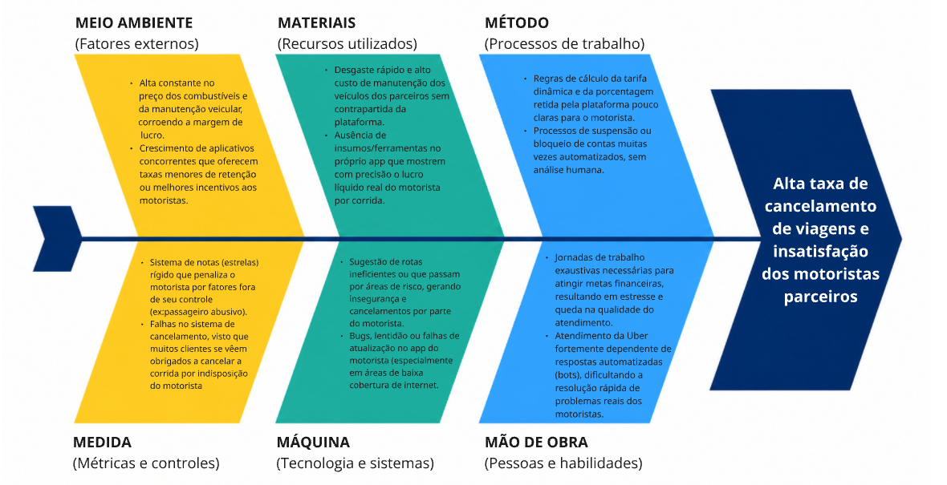

Desafios do Projeto
Um dos principais desafios técnicos e operacionais do projeto é mitigar a prática maliciosa de motoristas parceiros que, após aceitarem uma corrida, permanecem intencionalmente parados no mesmo local para forçar o usuário a cancelar a viagem e, com isso, lucrar indevidamente com a taxa de cancelamento. Para combater esse comportamento, será necessário desenvolver e integrar um sistema avançado de telemetria e análise comportamental via GPS em tempo real. O grande obstáculo tecnológico é garantir que o novo algoritmo consiga diferenciar, com alta precisão, um motorista agindo de má-fé daquele que está legitimamente preso em um engarrafamento, lidando com interdições na via ou enfrentando instabilidades de sinal, isso sem penalizar os motoristas que trabalham honestamente.

Segmentação de Clientes
Identifiquei trẽs principais segmentos de clientes para a plataforma:
- Jovens/Adultos (18 - 35 anos): Base de clientes da plataforma, que a usa para se locomover frequentemente para o trabalho, eventos (festas), para enviar encomendas, fazer compras no mercado do aplicativo, etc.
- Adultos/Idosos (36 - 60 anos): Clientes menos engajados nas funcionalidades mais recentes da plataforma e que usam quase exclusivamente para o transporte pessoal.
- Adolescentes com autorização parental: Clientes que são menores de idade e tem autorização parental para usar a plataforma, realizando menos viagens e participando menos da base de clientes.

SOLUÇÃO PROPOSTA

Objetivos do Produto
O produto tem como objetivo otimizar a confiabilidade e a integridade do ecossistema de viagens da Uber por meio de um sistema avançado de telemetria e validação comportamental. A solução visa identificar e mitigar ativamente a prática maliciosa de motoristas que param intencionalmente para forçar o cancelamento, garantindo que as taxas sejam justas, o tempo de espera do usuário seja respeitado e a confiança na plataforma seja restaurada.

Características da Solução
Aqui, tem-se um conjunto inicial das principais características que a solução deverá ter:
- O sistema integrará telemetria avançada em tempo real para monitorar o vetor de deslocamento do motorista logo após o aceite da corrida, identificando paradas anômalas em relação ao fluxo da via, condições da via e proximidade com semáforos ou locais onde a parada é esperada.
- A política de cobrança será automatizada: o repasse da taxa de cancelamento será bloqueado caso o GPS cruze os dados de tráfego e confirme que o veículo não realizou esforço real para se aproximar do passageiro, seja movendo-se em círculos ou onde não se espera imobilização do motorista.
- A plataforma utilizará algoritmos de machine learning para analisar padrões históricos de cancelamento do cliente, diferenciando fraudes intencionais de problemas legítimos (como interdições não mapeadas ou acidentes).
- O aplicativo emitirá notificações proativas para o usuário caso o sistema detecte que o motorista não está se movendo de forma coerente, oferecendo a opção de cancelar a viagem com isenção total de taxas e prioridade na realocação de outro veículo, reduzindo o tempo de espera do cliente.
- A interface do motorista contará com um "Painel de Confiabilidade", deixando claras as novas regras de cancelamento, com emissão de avisos e de penalidades severas caso haja reincidência.

Tecnologias a Serem Utilizadas
Para a construção e implementação da solução de telemetria e validação antifraude, a arquitetura será estruturada em microsserviços, utilizando tecnologias robustas e focadas em processamento de dados em tempo real. As principais tecnologias adotadas incluem:

- Linguagens e Frameworks de Backend:
  - Python: Será a linguagem principal para a construção dos serviços de machine learning, telemetria e validação comportamental. Desse modo, sua grande biblioteca de processamento de dados a torna ideal para cruzar coordenadas de GPS com o trânsito em tempo real de forma eficiente.
  - Desenvolvimento de APIs RESTful estruturadas para garantir a comunicação ágil entre os servidores da plataforma e os dispositivos móveis.
- Frontend e Interfaces de Gestão:
  - React: Utilizado para o desenvolvimento de dashboards internos da equipe de operações e para a interface web do "Painel de Confiabilidade" do motorista, garantindo uma navegação fluida, responsiva e componentes reutilizáveis.
- Bancos de Dados:
  - Bancos Relacionais (SQL): Essenciais para o armazenamento transacional seguro, gerenciando o histórico de corridas, cadastro de usuários, repasses financeiros e taxas de cancelamento.
  - Bancos de Dados Geoespaciais e NoSQL: Para o armazenamento massivo e leitura eficaz dos logs de localização (lat/long) e eventos de trânsito.
- Infraestrutura:
  - AWS (Amazon Web Services): A infraestrutura será hospedada na nuvem da AWS, utilizando seus recursos de autoescala para suportar picos de demanda durante horários de pico (rush) sem instabilidade.
- Inteligência Artificial e Análise de Dados:
  - Modelos preditivos treinados para identificar os padrões de "espera maliciosa", fazendo uso de análise do comportamento de motoristas denunciados pelos usuários.
  - Integração com APIs de LLMs no backend do suporte ao cliente. Isso permitirá a leitura automatizada de contestações de taxas de cancelamento, acelerando a triagem e resolução de problemas que fujam da validação automática do GPS.

Pesquisa de Mercado e Análise Competitiva
Apresente uma análise das soluções similares já existentes no mercado e como a nova solução poderá se diferenciar delas.

Análise de Viabilidade
Avalie a viabilidade técnica, prazo, financeira e de mercado da solução, demonstrando se ela é sustentável e adequada.

Impacto da Solução
Finalize destacando os benefícios esperados da solução e o impacto que ela terá no negócio do cliente.

ANEXO I
CASE DE EXEMPLO: ECOFASHION

CENÁRIO ATUAL DO CLIENTE E DO NEGÓCIO

  - Introdução ao Negócio e Contexto
A EcoFashion é uma marca brasileira de moda sustentável que atua no mercado desde 2012. Focada em consumidores conscientes, a EcoFashion tem como objetivo oferecer produtos de vestuário que respeitam os princípios da sustentabilidade e do comércio justo. A empresa opera tanto com lojas físicas, localizadas em grandes centros urbanos como São Paulo, Rio de Janeiro e Belo Horizonte, quanto com um e-commerce básico que atende uma pequena parcela de clientes.
A missão da empresa é contribuir para a moda ecológica e aumentar a conscientização sobre o impacto da indústria têxtil no meio ambiente. Ao longo dos últimos três anos, a EcoFashion tem registrado um crescimento constante de 15% ao ano, graças ao aumento do interesse por produtos ecologicamente corretos, especialmente entre jovens adultos de 25 a 35 anos, que são seu público-alvo principal. Apesar do sucesso nas lojas físicas, o e-commerce da empresa é limitado e não suporta o volume crescente de vendas online.

Identificação da Oportunidade ou Problema
A principal oportunidade identificada para a EcoFashion é a expansão de sua plataforma de e-commerce, que atualmente é limitada e não consegue atender à demanda crescente. O site atual apresenta falhas recorrentes, como a falta de integração com o estoque das lojas físicas, o que resulta em erros frequentes de disponibilidade de produtos e atrasos no processamento de pedidos. Além disso, não há funcionalidades de recomendação personalizada, o que limita o potencial de vendas adicionais com base no comportamento de compra dos usuários.
A pandemia de COVID-19 acelerou a transição de muitos clientes para o ambiente online, e a empresa percebeu que, sem uma plataforma de vendas robusta, perderá uma fatia significativa do mercado para concorrentes que já possuem soluções mais avançadas. A empresa enxerga uma oportunidade de expandir seu e-commerce para capturar esse novo público e alavancar suas vendas em todo o país.
A Figura, a seguir apresenta o diagrama de Ishikawa contendo as causas (organizados pelos 6M’s) e o problema da EcoFashion.
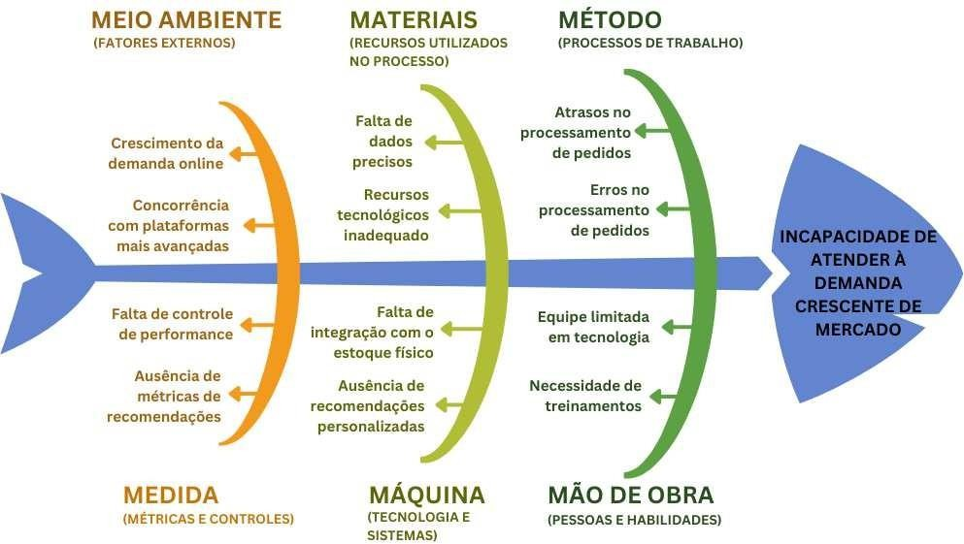

Desafios do Projeto
O principal desafio técnico do projeto é a integração do novo sistema de e-commerce com o sistema de gestão de estoque existente. Como a EcoFashion tem várias lojas físicas, será necessário garantir que o estoque online seja atualizado em tempo real, sem sobrecarregar o sistema ou causar lentidões. Além disso, a empresa possui uma equipe reduzida com pouca familiaridade com novas tecnologias, o que implica a necessidade de treinamentos intensivos para adaptação.
Outro desafio é manter a continuidade das operações durante o processo de transição, evitando interrupções nas vendas, tanto online quanto nas lojas físicas. A empresa também enfrenta um limite orçamentário apertado, o que exige priorização das funcionalidades mais essenciais para garantir que a solução seja entregue dentro do prazo e custo estimados.

Segmentação de Clientes
A EcoFashion atende a quatro principais segmentos de clientes:
    - Jovens adultos ecológicos (25-35 anos): São consumidores altamente conscientes, que buscam produtos que respeitem o meio ambiente. São ativos em mídias sociais e frequentemente compram online, preferindo empresas que compartilham seus valores sustentáveis.
    - Profissionais urbanos (35-45 anos): Este grupo valoriza conveniência e qualidade. São geralmente ocupados e preferem fazer compras online por conta da facilidade e rapidez. Preocupam-se com o impacto ambiental de suas compras, mas priorizam praticidade.
    - Turistas: Compram nas lojas físicas da EcoFashion em grandes cidades como lembrança ou presente. Eles apreciam o design único dos produtos e a história por trás da sustentabilidade da marca.
    - Clientes de nicho (20-40 anos): Este segmento busca peças exclusivas de moda ecológica e está disposto a pagar mais por itens diferenciados e de alta qualidade, comprando com menos frequência, mas fazendo pedidos de maior valor.

SOLUÇÃO PROPOSTA

  - Objetivo do Produto
O objetivo do produto é expandir a capacidade de vendas da EcoFashion por meio de uma plataforma de e-commerce eficiente e integrada, que permita o controle em tempo real do estoque, evitando erros de disponibilidade e garantindo uma experiência de compra personalizada para os usuários. A solução irá permitir à empresa crescer com segurança e escalar suas operações, assegurando que o sistema suporte volumes maiores de pedidos à medida que a demanda aumenta.

Características da Solução
Aqui, tem-se um conjunto inicial das principais características que a solução deverá ter.
    - O sistema de e-commerce será sincronizado com o estoque da empresa, garantindo que os clientes vejam a disponibilidade dos produtos em tempo real.
    - O processo de compra será simplificado, com opções de pagamento múltiplas (cartão, boleto, Pix) e um checkout rápido em poucas etapas.
    - O site irá utilizar algoritmos de machine learning para sugerir produtos com base no histórico de compras do cliente.
    - O sistema irá enviar alertas de reabastecimento de produtos e confirmar automaticamente pedidos via e-mail e SMS.
    - O design será focado em uma navegação que permita ao usuário acessar os produtos em até dois cliques a partir da página inicial, utilizando menus com categorias bem definidas e nomes descritivos, além de um processo de compra que requer o mínimo de etapas para ser concluído.
    - A plataforma será desenvolvida com foco em segurança, garantindo proteção de dados dos clientes e conformidade com LGPD.

Pesquisa de Mercado e Análise Competitiva
No mercado de moda ecológica, as principais concorrentes da EcoFashion incluem plataformas como Vert e Bambu Brasil. Essas plataformas já oferecem sistemas de e-commerce sólidos, com boa integração de métodos de pagamento e funcionalidades básicas de recomendação de produtos. No entanto, ambas apresentam fragilidades:
    - Vert: Não possui integração em tempo real com o estoque físico, o que pode resultar em pedidos de itens fora de estoque. Além disso, seu sistema de recomendação de produtos é genérico e não se adapta ao comportamento específico do usuário ao longo do tempo.
    - Bambu Brasil: A experiência de compra online é limitada por um processo de checkout complexo e lento, além da falta de personalização nas recomendações de produtos.
A solução da EcoFashion irá se diferenciar por:
    - Integração em Tempo Real com o Estoque: O estoque físico e online estará completamente sincronizado, evitando pedidos de itens fora de estoque.
    - Recomendações Personalizadas Avançadas: O sistema utilizará algoritmos de machine learning que evoluem conforme o comportamento do cliente, oferecendo sugestões mais precisas e relevantes ao longo do tempo.
    - Checkout Simplificado: O processo de compra será otimizado, com um fluxo rápido e opções de pagamento convenientes como Pix e parcelamento fácil.

Análise de Viabilidade
A viabilidade técnica do projeto é alta, uma vez que a equipe de desenvolvimento possui experiência comprovada nas tecnologias que serão utilizadas, como React, Node.js e MongoDB. A integração com o sistema de gerenciamento de estoque existente será feita por meio de APIs RESTful, e a equipe tem domínio sobre o uso de APIs para garantir que a comunicação entre os sistemas seja eficiente.
O prazo estimado para o desenvolvimento é de seis meses, dividido em sprints quinzenais. Cada sprint terá entregas incrementais de funcionalidades, o que permitirá validações constantes e ajustes rápidos. O cronograma é considerado viável, dado que a equipe possui experiência em projetos semelhantes e conta com os recursos tecnológicos necessários para realizar a integração e implementação das funcionalidades dentro do prazo estipulado.
Em termos de competência da equipe, os desenvolvedores possuem expertise em integrações complexas, como a sincronização de estoque em tempo real, e já entregaram projetos com tecnologias escaláveis e seguras. Além disso, haverá suporte técnico contínuo para ajustes e melhorias pós-lançamento.

Impacto da Solução
Espera-se que a nova plataforma de e-commerce traga uma série de benefícios diretos e indiretos para a EcoFashion, impactando tanto as operações quanto os resultados de negócio:

Aumento das Vendas e Expansão de Mercado
A plataforma irá permitir que a EcoFashion alcance novos mercados e aumente as vendas online, graças à integração em tempo real com o estoque e à eliminação de erros de disponibilidade de produtos.

Melhoria na Gestão de Estoque e Redução de Erros
A integração automática com o sistema de estoque garantirá uma gestão mais precisa, reduzindo inconsistências e levando a menos devoluções e cancelamentos de pedidos.

Personalização e Aumento do Ticket Médio
Os algoritmos de recomendações personalizadas oferecerão produtos relevantes aos clientes, aumentando o ticket médio e promovendo mais vendas adicionais.

Eficiência Operacional e Redução de Custos
A automação de processos, como notificações de pedidos e reabastecimento, irá melhorar a eficiência, liberando a equipe para focar em atividades estratégicas e reduzindo custos operacionais.

Melhoria da Conversão e Experiência do Cliente
Um checkout simplificado e um processo de compra otimizado irão aumentar as conversões e reduzir o abandono de carrinho, proporcionando uma melhor experiência de compra.

Competitividade e Fidelização
A nova solução irá colocar a EcoFashion em um patamar tecnológico superior, equiparando-a ou superando concorrentes como Vert e Bambu Brasil, além de aumentar a fidelização de clientes graças à experiência de compra aprimorada.

Conformidade com a LGPD e Segurança de Dados
A plataforma será totalmente conforme com a LGPD, garantindo a proteção dos dados dos clientes e fortalecendo a confiança na marca.

